**В зимний период резко возрастает вероятность дорожно - транспортных происшествий. Темнеет рано и очень быстро. В сумерках и темноте значительно ухудшается видимость. Случаются зрительные обманы: неподвижный предмет можно принять за движущийся , и наоборот.**

***Во избежание несчастных случаев с Вами и вашими детьми напоминаем!!!***

***- Систематически повторяйте с ребёнком основные Правила Дорожного Движения***

***- Усиление контроля поведения детей на улице***

***- В автотранспорте пристёгивайтесь ремнями безопасности, также используйте ремни безопасности и другие устройства при перевозке детей***

***- Личным примером учить детей соблюдать Правила Дорожного Движения и осторожности на улице***

***Особенно будьте внимательны!!!***

***В СНЕГОПАД***

**В это время заметно ухудшается видимость, появляются заносы, ограничивается и затрудняется движение пешеходов и транспорта. Снег залепляет глаза пешеходам и мешает обзору дороги. Для водителей видимость тоже ухудшается.**

***В МОРОЗ***

**Стёкла автомобилей покрываются изморозью, и водителю очень трудно наблюдать за дорогой.**

**Переход улицы перед близко идущим автомобилем всегда опасен, а в мороз тем более. И чтобы с вами не случилось беды, - не торопитесь, подождите, пока пройдёт весь транспорт. Только после этого можно переходить улицу. Не забудьте, что движение пешехода может быть затруднено из-за гололёда на проезжей части.**

***В ГОЛОЛЁД***

**После тёплых дней наступило похолодание. Дорога покрылась ледяной коркой, стало скользко. В этих условиях появляться перед близко идущим транспортом очень опасно: на скользкой дороге машину остановить трудно. Поэтому по пути домой будьте особенно осторожны. Не спешите, т. к. можно неожиданно упасть и оказаться под колёсами.**

**Запомните, что от несчастного случая вы убережёте себя только безукоризненным соблюдением Правил дорожного движения.**

***В СОЛНЕЧНУЮ ПОГОДУ***

**Яркое солнце, как ни странно, тоже помеха. Солнце и белый снег создают эффект бликов, человек «ослепляется». Поэтому надо быть крайне внимательными!!!**

***К ВАРЕЖКАМ и ОДЕЖДЕ СЛЕДУЕТ ОТНОСИТЬСЯ С ОСТОРОЖНОСТЬЮ***

**Лучше не просто держать ребёнка за одетую в шерстяной домик руку, но и придерживать его за запястье. Тёплая зимняя одежда чаще всего сковывает движения. Поскользнувшись в такой одежде сложнее удержать равновесие.**

**Кроме того, зимние мохнатые воротники и шапки , капюшоны также мешают обзору.**

***В ОТТЕПЕЛЬ***

**В это время появляются коварные лужи, под которыми скрывается лёд. Дорога становится очень скользкой!!! Поэтому при переходе через проезжую часть лучше подождать ,пока не будет проезжающих машин. Ни в коем случае не перебегать проезжую часть, переходить только шагом и быть внимательным.**

***ПОМНИТЕ!!!***

**Количество мест ЗАКРЫТОГО обзора зимой становится больше. Мешают увидеть приближающийся транспорт:**

***- СУГРОБЫ НА ОБОЧИНЕ***

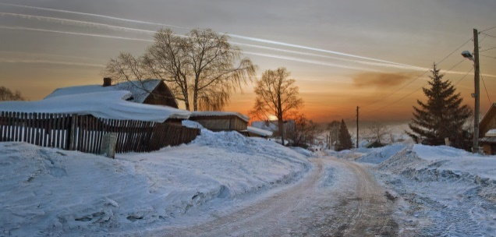

***- СУЖЕНИЕ ДОРОГИ ИЗ -ЗА НЕУБРАННОГО СНЕГА***

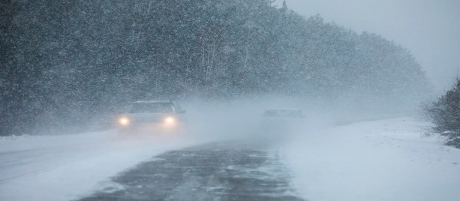

***- СТОЯЩАЯ ЗАСНЕЖЕННАЯ МАШИНА*** 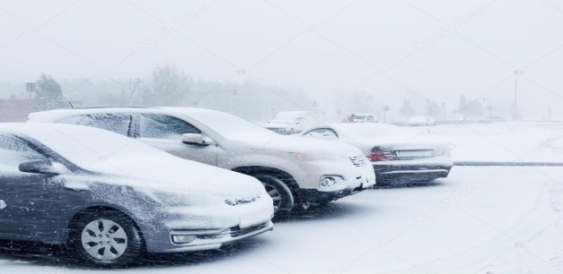

**Не забывайте,**

**что знание и соблюдение**

**Правил дорожного движения**

**— гарантия безопасности Вашей жизни и жизни Вашего ребенка.**

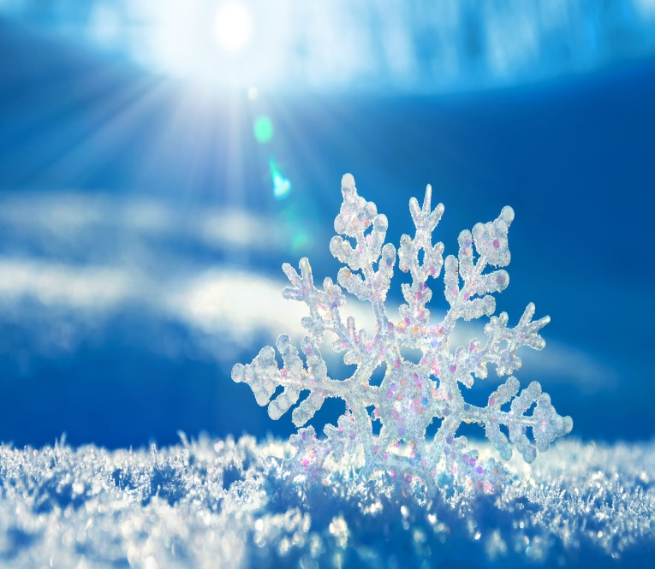

***Муниципальное бюджетное дошкольное образовательное учреждение «Детский сад № 8 «Родничок»***

***Безопасная зимняя дорога***

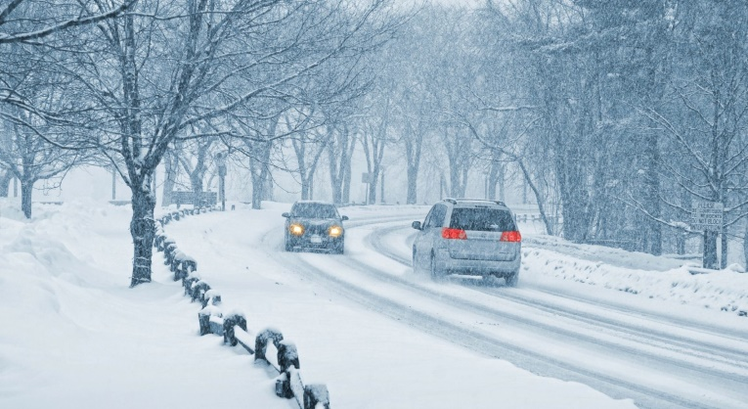

***с.Камышево 2025 г.***